Trazas y Métricas de “Social Service”

Para hacer seguimiento del progreso del juego, hemos definido 4 trazas de tipo entero que representan la afinidad con cada uno de los personajes con los que interactuamos en el juego:

* Chulo.afinidad
* Sumiso.afinidad
* Trabajador.afinidad
* Vago.afinidad

Estas trazas nos permiten valorar el nivel de empatía/comportamiento con cada tipo de persona además de valorar como eres capaz de sacar lo mejor de cada persona.

Métricas obtenidas:

1. 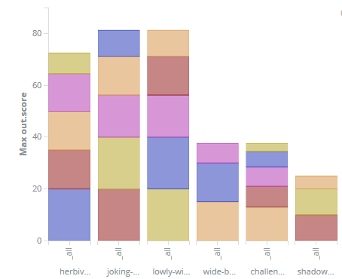Afinidad/ Jugador

En este gráfico podemos observar la suma de afinidades conseguida por cada jugador en una partida. Además, cada resultado está dividido en las afinidades concretas con cada personaje.

1. Tiempo/ Personaje

Tiempo que se invierte (minimo en azul, media en verde y maximo en morado) hablando con cada uno de los personajes del juego (incluyendo al monitor) .

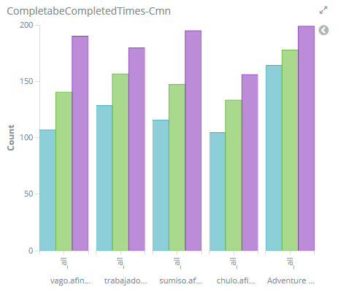Observamos que, de media, se invierte el mismo tiempo hablando con cada personaje menos con el monitor, que es ligeramente superior al resto.